Расположение на карте Место 5
Земельный участок под размещение Место №5 под ТКО 3x10м., по адресу:
Красноярский край, городской округ город Шарыпово, гп Дубинино, в 16 м по направлению на юго-восток от земельного участка, по адресу: Красноярский край, городской округ город Шарыпово, гп Дубинино, ул. Полевая, земельный участок 33 (55,6355 89,0908 координаты согласно данных публичной кадастровой карты, земельный участок требует планировки, размещение площадки ТКО осуществлять в 2-3 метрах от дорожного полотна)

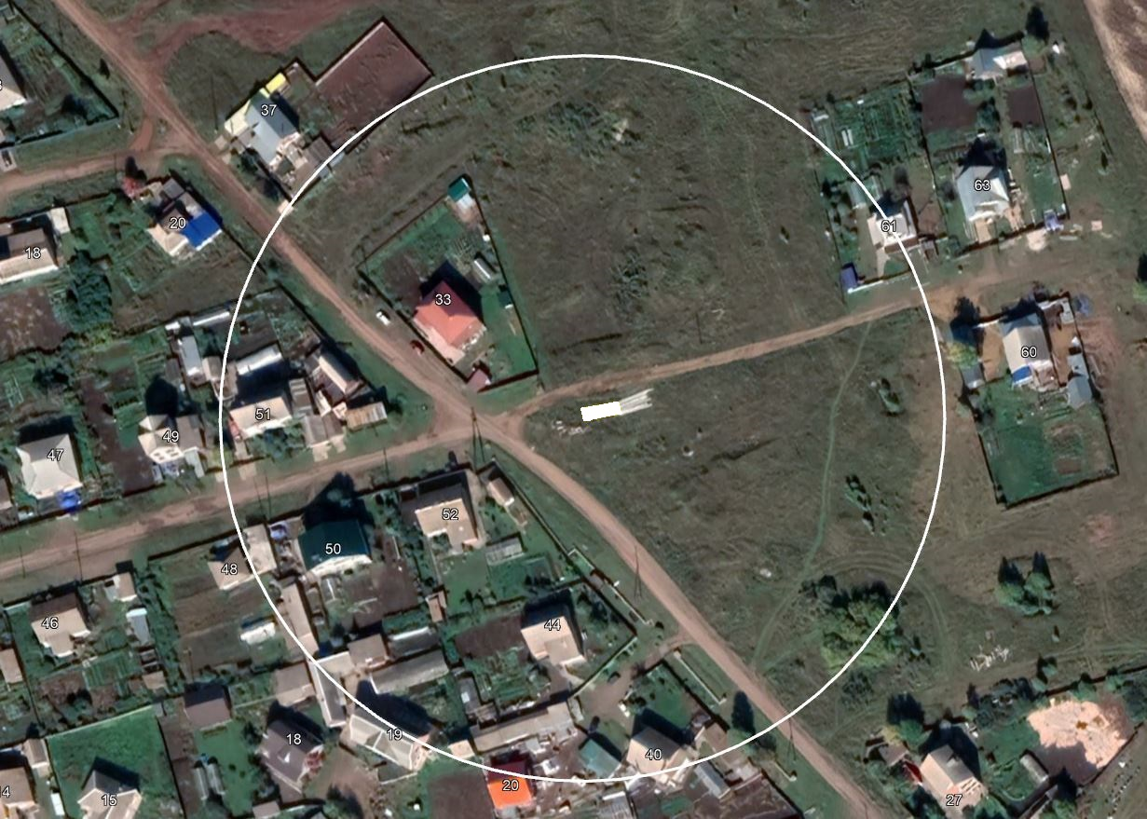

Приложение № 5
К перечню мест (площадок) накопления твердых коммунальных отходов на территории муниципального образования город Шарыпово Красноярского края

Место 5
Расположение места 5 (площадки) накопления ТКО на территории муниципального образования город Шарыпово

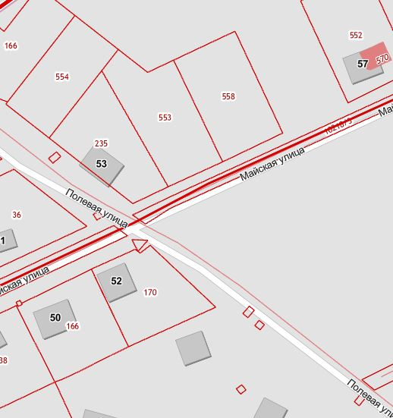
55

